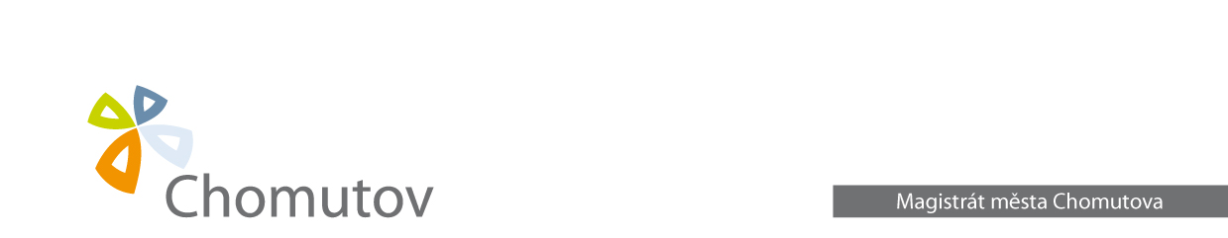

V E Ř E J N Á V Y H L Á Š K A
Magistrát města Chomutova, odbor dopravních a správních činností, oddělení správních činností, evidence obyvatel (ohlašovna) Chomutov, Zborovská 4602, v souladu s ustanovením § 25 odst.1,2 zákona č. 500/2004 Sb., správní řád, ve znění pozdějších předpisů, tímto oznamuje, že písemnosti vydané odborem dopravních a správních činností Magistrátu města Chomutova

Č.j. ODaSČ/92365/146/14 ze dne 26.8.2014
Oznámení o zahájení správního řízení ze dne 26.8.2014
Oznámení o výpovědi svědka

Č.j. ODaSČ/92365/146/14
ze dne 2.9.2014
Usnesení o ustanovení opatrovníka

Adresát: Josef Mareš nar. 2.10.1944

Trvale bytem Chomutov, Karla Buriana 3584

Jsou uloženy na Magistrátu města Chomutova, odbor dopravních a správních činností, oddělení správních činností, evidence obyvatel(ohlašovna), kancelář č.2.

Tato vyhláška bude vyvěšena po dobu 15-ti dnů a poslední den lhůty se považuje za den doručení.

V Chomutově dne 2.9.2014

Miluše Hlaváčková
referent evidence obyvatel

Vyvěšeno dne:

Sejmuto dne:

Doručeno dne:

